Design and Implementation of a Web-Based Data Warehouse and Business Data Visualization System
Dat Tran Nguyen Tri*, Huy Pham Tan
Ho Chi Minh City University of Technology and Education, Vietnam
*Corresponding author. Email: tridat1110312@gmail.com
ARTICLE INFO |  | ABSTRACT
Received: |  | This research addresses the critical need for retail enterprises to leverage sales data for effective decision-making by designing and implementing a centralized Data Warehouse system. The study aims to build an architecture capable of integrating transactional data, processing it efficiently, and providing vivid visualization. Using a public sales dataset from Kaggle, the methodology incorporates Extract, Transform, and Load (ETL) processes and Dimensional Modeling based on a Star Schema. Subsequently, a custom Web-based platform was developed to host interactive dashboards. The system organizes data to support multi-dimensional analysis, allowing users to track key performance indicators such as revenue, profit, order quantity, and business trends across various temporal and categorical criteria. Experimental results indicate that the proposed Data Warehouse system effectively aggregates and analyzes data, offering a clear and consistent visualization of sales metrics. The findings confirm that integrating public data with a robust Data Warehouse architecture and visualization tools not only meets the requirements for sales analysis but also demonstrates significant potential for real-world application in the retail sector.
Revised:
Accepted:
Published:
KEYWORDS
OLAP;
Web-based Platform;
ETL Process;
Data Visualization;
Data Warehouse.
Xây dựng hệ thống Kho dữ liệu và trực quan hóa dữ liệu kinh doanh tích hợp trên nền tảng Web
Trần Nguyễn Trí Đạt*, Phạm Tấn Huy
Đại học Sư phạm Kỹ thuật Thành phố Hồ Chí Minh, Việt Nam
*Tác giả liên hệ. Email: tridat1110312@gmail.com
THÔNG TIN BÀI BÁO |  | TÓM TẮT
Ngày nhận bài: |  | Nghiên cứu này tập trung vào việc thiết kế và xây dựng một hệ thống Kho dữ liệu (Data Warehouse) nhằm hỗ trợ công việc phân tích dữ liệu bán hàng trong bối cảnh các doanh nghiệp bán lẻ cần khai thác dữ liệu bán hàng một cách hiệu quả để phục vụ cho hoạt động ra quyết định dựa trên các phân tích thu được. Mục tiêu của nghiên cứu là thiết kế và triển khai một mô hình kiến trúc kho dữ liệu tập trung, cho phép tích hợp dữ liệu từ các hệ thống giao dịch, xử lý dữ liệu và trực quan hóa các thông tin một cách trực quan sinh động. Phương pháp nghiên cứu được thực hiện dựa trên bộ dữ liệu bán hàng công khai được thu thập từ nền tảng Kaggle, bao gồm việc tiền xử lý dữ liệu (ETL), thiết kế mô hình dữ liệu đa chiều (Dimensional Modeling) theo lược đồ sao (Star Schema), xây dựng quy trình trích xuất, biến đổi và nạp dữ liệu, phân tích và phát triển các báo cáo trực quan (Dashboard) thông qua nền tảng Web tùy biến. Dữ liệu bán hàng được tổ chức theo mô hình phù hợp với nhu cầu phân tích dữ liệu đa chiều, giúp người sử dụng có thể theo dõi doanh thu, lợi nhuận, số lượng đơn hàng và các xu hướng kinh doanh theo thời gian và theo nhiều tiêu chí khác. Kết quả nghiên cứu cho thấy hệ thống Data Warehouse được xây dựng có khả năng tổng hợp và phân tích dữ liệu hiệu quả, cho phép các báo cáo trực quan hóa các chỉ số bán hàng một cách rõ ràng và nhất quán. Nghiên cứu khẳng định việc sử dụng dữ liệu công khai kết hợp với kiến trúc Data Warehouse và công cụ trực quan hóa có thể đáp ứng tốt yêu cầu phân tích dữ liệu bán hàng và có tiềm năng áp dụng cho các doanh nghiệp bán lẻ trong thực tế.
Ngày hoàn thiện:
Ngày chấp nhận đăng:
Ngày đăng:
TỪ KHÓA
OLAP;
Nền tảng Web;
Quy trình ETL;
Trực quan hóa;
Kho dữ liệu.
Doi: https://doi.org/10.54644/jte.2025.1777
Copyright © JTE. This is an open access article distributed under the terms and conditions of the Creative Commons Attribution-NonCommercial 4.0 International License which permits unrestricted use, distribution, and reproduction in any medium for non-commercial purpose, provided the original work is properly cited.

1. Giới thiệu
Trong bối cảnh sự phát triển mạnh mẽ của thương mại điện tử, lượng dữ liệu giao dịch từ các hoạt động bán hàng trực tuyến đang gia tăng với tốc độ nhanh chóng. Đối với doanh nghiệp trong lĩnh vực bán lẻ, dữ liệu không chỉ đơn thuần là những bản ghi giao dịch mà còn chứa đựng thông tin quý giá về hành vi tiêu dùng của khách hàng cũng như xu hướng thị trường và hiệu quả kinh doanh [1]. Tuy nhiên, các hệ thống quản lý cơ sở dữ liệu quan hệ truyền thống – được thiết kế chủ yếu để tối ưu hóa cho các giao dịch trực tuyến – thường gặp khó khăn lớn khi thực hiện phân tích trên một tập hợp lịch sử dữ liệu khổng lồ [2]. Việc tạo ra báo cáo tổng hợp ngay trên hệ thống bán hàng có thể dẫn đến tắc nghẽn hiệu suất, ảnh hưởng đến trải nghiệm người dùng cuối.
Nhằm giải quyết vấn đề này, công nghệ Kho dữ liệu (Data Warehouse) và Xử lý phân tích trực tuyến (OLAP) đã trở thành những giải pháp tiêu chuẩn nhằm tách biệt môi trường phân tích với môi trường giao dịch [3]. Mặc dù hiện nay có nhiều công cụ Business Intelligence (BI) thương mại như Tableau và Power BI đã chứng minh được hiệu quả trong thực tiễn doanh nghiệp, việc triển khai các giải pháp này trong phạm vi nghiên cứu hoặc môi trường thử nghiệm quy mô nhỏ thường gặp hạn chế liên quan đến chi phí bản quyền, yêu cầu hạ tầng, cũng như mức độ linh hoạt khi tùy biến sâu theo các kịch bản nghiệp vụ đặc thù trên nền tảng Web [4]. Thực tế cho thấy rằng bên cạnh các nền tảng BI hoàn chỉnh, ngày càng có nhiều mối quan tâm đối với các mô hình triển khai gọn nhẹ, trong đó khả năng xử lý đa chiều của OLAP được tích hợp trực tiếp vào giao diện ứng dụng Web nhằm hỗ trợ quá trình ra quyết định một cách kịp thời.
Nghiên cứu này nhằm mục đích mô phỏng và thử nghiệm kiến trúc tích hợp hệ thống phân tích OLAP vào một ứng dụng Web dành cho bán hàng cụ thể. Mục tiêu chính của nó là xác minh khả năng kết nối cũng như tốc độ truy xuất dữ liệu đa chiều thông qua các thư viện trung gian, đồng thời đánh giá tính khả thi trong việc xây dựng các Dashboard trực quan hóa dữ liệu tùy chỉnh trong đó hệ thống OLAP đóng vai trò trung tâm, thay vì phụ thuộc hoàn toàn vào các nền tảng BI thương mại bên thứ ba.

2. Khảo sát các nghiên cứu liên quan
Lĩnh vực Kho dữ liệu và Trực quan hóa dữ liệu đã trải qua một quá trình nghiên cứu phong phú, khởi đầu với những định nghĩa cơ bản của W.H. Inmon về kho dữ liệu như là tập hợp các thông tin có trọng tâm vào chủ đề, được tích hợp, ổn định và thay đổi theo thời gian [5]. Ralph Kimball tiếp tục phát triển phương pháp mô hình hóa chiều (Dimensional Modeling) cùng với việc giới thiệu kiến trúc "Bus Architecture", nhằm đơn giản hóa quy trình truy xuất dữ liệu cho người dùng cuối [6]. Những lý thuyết này đã thiết lập nền tảng cho việc chuyển đổi dữ liệu thô từ các hệ thống ERP/CRM thành các Cube đa chiều phục vụ cho các hệ thống hỗ trợ ra quyết định.
Về công nghệ OLAP, E.F. Codd (1993) đưa ra 12 quy tắc dành riêng cho OLAP, nhấn mạnh đến khả năng tính toán nhanh chóng và trực quan hóa nhiều chiều của dữ liệu [7]. Nghiên cứu tiếp theo của Chaudhuri và Dayal (2011) tổng quát lại kiến trúc BI hiện đại bằng cách chỉ rõ sự di chuyển từ ứng dụng Desktop sang nền tảng Web cũng như Điện toán đám mây [8]. Tuy nhiên, hầu hết nghiên cứu trong giai đoạn này thường chú trọng vào khía cạnh lý thuyết về kiến trúc hoặc tối ưu thuật toán lưu trữ (MOLAP so với ROLAP), mà ít đi sâu vào kỹ thuật tích hợp ứng dụng Web tùy chỉnh.
Trong những năm gần đây, một số công trình bắt đầu khai thác xu hướng đưa BI lên môi trường Web. Turban cùng cộng sự (2014) đã bàn luận về "Web-based BI" như là bước tiến tất yếu để mở rộng quyền truy cập thông tin dân chủ hơn đối với người sử dụng [9]. Một số nghiên cứu cụ thể thử nghiệm việc áp dụng XMLA (XML for Analysis) để kết nối giữa trình duyệt Web và máy chủ OLAP [10]. Dù vậy, các phương pháp này vẫn gặp khó khăn do độ trễ cao cũng như phức tạp trong thiết kế giao diện người dùng. Các dự án sử dụng giải pháp Microsoft SSAS thường thiên lệch sang Excel hoặc Power BI làm giao diện chính thay vì xây dựng ứng dụng web độc lập tận dụng giao thức chuyên biệt ADOMD.NET nhằm nâng cao hiệu suất.
Ngoài ra, lĩnh vực trực quan hóa trên mạng còn chứng kiến sự bùng nổ của nhiều thư viện mã nguồn mở nổi bật như D3.js hay Chart.js. Few (2009) đã đặt nền móng lý luận cho thiết kế Dashboard hiệu quả bằng cách nhấn mạnh nguyên tắc tối giản đồng thời chú ý đến những thông tin cốt yếu cần truyền đạt [11]. Mặc dù vậy vẫn còn tồn tại khoảng trắng trong nghiên cứu khi kết hợp nguyên lý thiết kế đó với dữ liệu động từ OLAP Cube ở một không gian mô phỏng kín. Phần lớn dự án thực nghiệm dừng lại ở mức báo cáo tĩnh hoặc phụ thuộc vào giả lập thay vì tiến hành tích hợp hoàn chỉnh quy trình ETL - OLAP - Visualization trên hệ thống bán hàng mô phỏng thực tế. Đây chính là động lực thúc đẩy nghiên cứu hiện tại thực hiện thử nghiệm cấu trúc tích hợp trực tiếp để đánh giá tác động hiệu quả của giải pháp đề xuất.

3. Phương pháp nghiên cứu

3.1. Dữ liệu nghiên cứu

3.1.1. Nguồn dữ liệu
Dữ liệu sử dụng để thực hiện nghiên cứu được trích xuất từ bộ dữ liệu Dataco Smart Supply Chain For Big Data Analysis của tác giả Fabian Constante và cộng sự [12]. Bộ dữ liệu được tiếp cận thông qua nền tảng Kaggle dưới sự chia sẻ của Shashwat Tiwari nhằm phục vụ cho mục đích phân tích dữ liệu lớn [13].
Tập dữ liệu này mô tả tập trung vào các hoạt động vận hành thực tế của công ty DataCo Global, trong đó bao gồm 4 lĩnh vực cốt lõi: Cung ứng (Provisioning), Sản xuất (Production), Bán hàng (Sales) và Phân phối thương mại (Commercial Distribution). Điểm nổi bật của tập dữ liệu là sự kết hợp giữa dữ liệu có cấu trúc (thông tin các giao dịch, vận chuyển, khách hàng) và dữ liệu không có cấu trúc (nhật ký truy cập hệ thống - clickstream).
Trong phạm vi của nghiên cứu này, dữ liệu có cấu trúc được tập trung khai thác để thực hiện mô hình hóa và xây dựng hệ thống Data Warehouse, phục vụ cho các báo cáo quản trị và phân tích dữ liệu của hoạt động bán hàng. Tập dữ liệu bao gồm các giao dịch được thực hiện trong giai đoạn 2015-2018. Sau bước tiền xử lý dữ liệu, các trường thông tin của tập dữ liệu được chuẩn hóa, phân tách thành các bảng thuộc tính và lưu trữ trong cơ sở dữ liệu SQL Server để thực hiện các nghiệp vụ tổng hợp và xử lý dữ liệu về sau. Đối với các trường phụ không sử dụng hoặc ít sử dụng sẽ được xử lý và lọc bỏ trong bước tiền xử lý dữ liệu để phù hợp với mục tiêu nghiên cứu.

3.1.2. Tiền xử lý dữ liệu
Tập dữ liệu gồm các bản ghi giao dịch được thực hiện ở công ty DataCo Global các năm 2015-2018 [13], được chuẩn hóa và phân tách thành các bảng theo mô hình dữ liệu quan hệ (OLTP) để lưu trữ trong SQL Server. Các nhóm bảng chính bao gồm:
- Nhóm khách hàng: Lưu trữ thông tin khách hàng, khu vực và phân khúc khách hàng
- Nhóm sản phẩm: Chi tiết về tên sản phẩm, danh mục và đơn giá sản phẩm
- Nhóm đơn hàng và giao dịch: Ghi nhận mã đơn hàng, thời gian, trạng thái đơn hàng và phương thức vận chuyển
- Nhóm vị trí địa lý: Thông tin về thành phố, quốc gia nơi diễn ra hoạt động giao hàng
Việc phân tách này sẽ giúp đảm bảo tính toàn vẹn dữ liệu và là cơ sở cho việc áp dụng vào nền tảng web cũng như là cơ sở để thực hiện quy trình Extract - Transform - Load (ETL) sang mô hình OLAP sau này.

3.2. Kiến trúc hệ thống tổng thể
Kiến trúc hệ thống trong nghiên cứu này được xây dựng theo mô hình tích hợp dữ liệu End-to-End, nhằm mục tiêu mô phỏng luồng dữ liệu thực tế đi từ môi trường vận hành sang môi trường phân tích chuyên sâu. Hệ thống được phân thành 2 phân lớp chức năng chính gồm: Tầng vận hành (Operational Layer) và Tầng phân tích (Analytical Layer).
Ở Tầng vận hành, dữ liệu được phát sinh từ các giao dịch trên ứng dụng Web (ASP.NET) và lưu trữ tại OLTP Database. Đây là mô hình lưu trữ tối ưu cho các thao tác ghi dữ liệu tức thời theo tiêu chuẩn của các hệ thống quản trị cơ sở dữ liệu quan hệ [14].
Tại Tầng phân tích, dữ liệu được trích xuất, biến đổi và nạp (quy trình ETL) thông qua công cụ SSIS. Quá trình này tuân thủ các nguyên tắc làm sạch và chuẩn hóa dữ liệu để đảm bảo tính nhất quán trong kho dữ liệu [15]. Dữ liệu sau đó được cấu trúc dưới dạng các bảng chiều (Dimension table) và bảng sự kiện (Fact table) theo lược đồ hình sao (Star Schema) – một mô hình tối ưu cho truy vấn phân tích được đề xuất bởi Kimball [6].
Cuối cùng, dữ liệu từ kho được triển khai thành khối OLAP Cube bằng công cụ SSAS. Khi khối dữ liệu đã sẵn sàng, ứng dụng web có thể gửi các truy vấn phân tích (Analytics Query) trực tiếp đến OLAP Cube để hiển thị các Dashboard trực quan hóa dữ liệu. Việc sử dụng OLAP giúp tăng tốc độ xử lý và hỗ trợ hiển thị các Dashboard trực quan hóa một cách hiệu quả [16]. Tham khảo Hình 1.
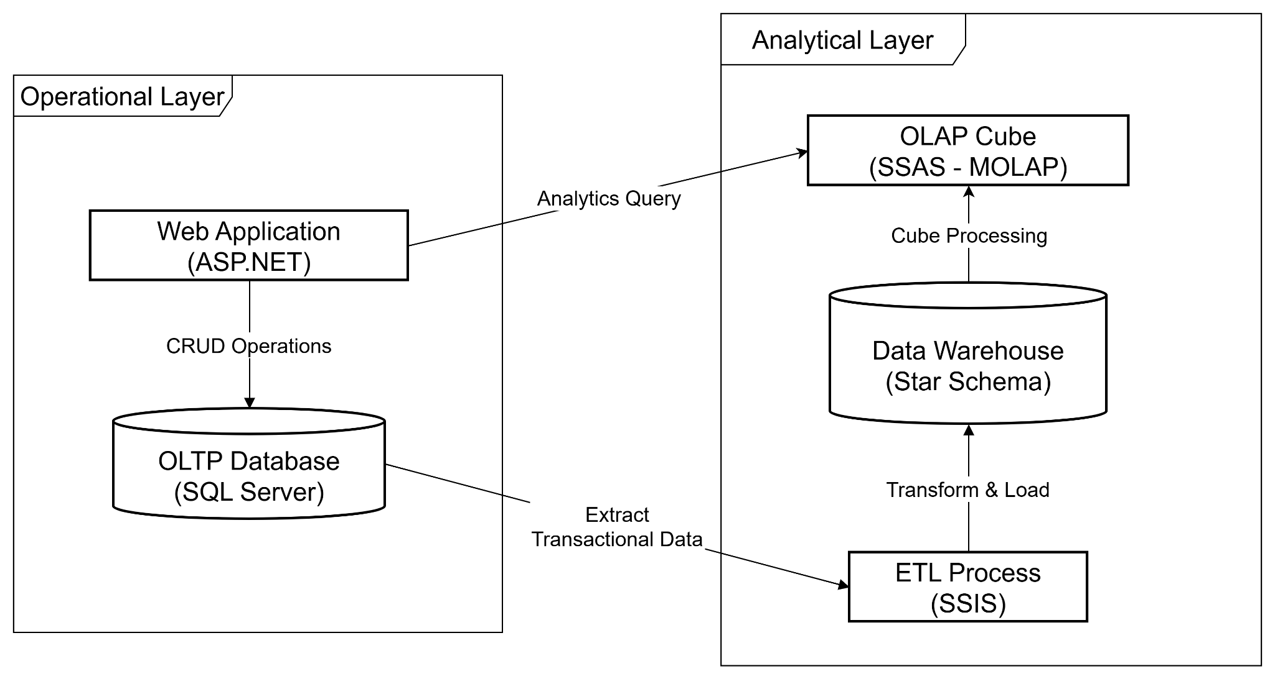
Hình 1. Sơ đồ kiến trúc hệ thống kho dữ liệu và phân tích đa chiều tích hợp trên nền tảng Web

3.3. Thiết kế Data Warehouse
Cấu trúc lưu trữ dữ liệu của Data Warehouse được thiết kế dựa trên kỹ thuật Mô hình hóa đa chiều (Dimensional Modeling), với kiến trúc được chọn cho nghiên cứu này cụ thể là lược đồ hình sao. Đây là mô hình kiến trúc cơ sở dữ liệu tối ưu cho các hệ thống hỗ trợ ra quyết định và phân tích trực tuyến, giúp đơn giản hóa các câu lệnh truy vấn dữ liệu và cải thiện tốc độ phản hồi đáng kể so với mô hình chuẩn hóa truyền thống trong các hệ thống giao dịch (OLTP) [6].
Trong thiết kế này, dữ liệu được cấu trúc theo cách tập trung xoay quanh vào bảng sự kiện (Fact Table). Cụ thể, bảng FactSales đóng vai trò trung tâm, lưu trữ tất cả các dữ liệu giao dịch lịch sử ở mức độ chi tiết nhất (Granularity), cùng với các chỉ số định lượng (Measures) như Total_Price, Profit và Discount_Amount để phục vụ cho các phép toán tổng hợp [4]. Xung quanh bảng sự kiện là một hệ thống các bảng chiều (Dimension Tables), bao gồm DimCustomer, DimProduct, DimDepartment và DimDate. Các bảng này cung cấp thông tin mô tả ngữ cảnh của dữ liệu và được thiết kế theo dạng phi chuẩn hóa (De-normalized) nhằm giảm thiểu chi phí tính toán trong quá trình thực hiện các phép nối (Join) khi tạo báo cáo [6].
Ngoài ra, để duy trì tính độc lập và toàn vẹn của dữ liệu lịch sử, hệ thống áp dụng cơ chế khóa thay thế (Surrogate Keys) như CustomerKey và ProductKey làm khóa chính cho các bảng trong Data Warehouse, thay vì sử dụng lại khóa nghiệp vụ từ hệ thống nguồn. Kỹ thuật này không chỉ cải thiện hiệu suất đánh chỉ mục mà còn góp phần hỗ trợ hiệu quả trong việc xử lý các thay đổi chậm của dữ liệu chiều (SCD) theo thời gian [6]. Thiết kế chi tiết tham khảo Hình 2.

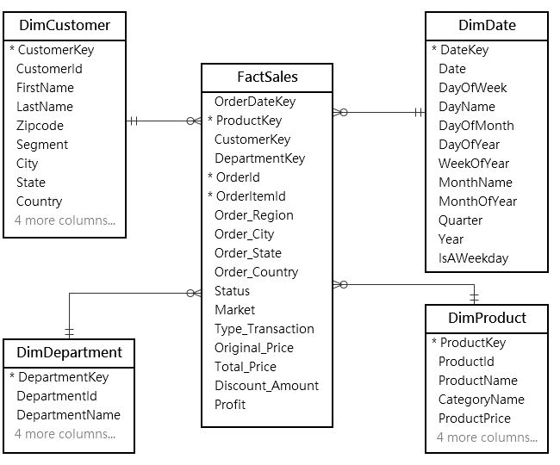
Hình 2. Lược đồ dữ liệu Data Warehouse cho Fact Sales.

3.4. Quy trình tích hợp dữ liệu (ETL Process)
Quy trình ETL giữ vai trò quan trọng trong hệ thống Kho dữ liệu, đảm nhiệm việc lấy dữ liệu từ nhiều nguồn khác nhau, tiến hành làm sạch và biến đổi trước khi nạp vào kho dữ liệu mục tiêu phục vụ cho các hoạt động phân tích [6]. Tùy thuộc vào thiết kế hệ thống, quy trình thực hiện các gói ETL được cấu trúc theo luồng điều khiển tuần tự nhằm bảo đảm tính chính xác và toàn vẹn của dữ liệu.
Luồng thực thi của quy trình tích hợp dữ liệu được thiết kế trong nghiên cứu bao gồm ba giai đoạn chính. Giai đoạn đầu tiên là khởi tạo và nạp chiều thời gian (ETL Date Dimension) Quá trình này bắt đầu với việc nạp dữ liệu vào bảng chiều thời gian (Date Dimension). Bảng này là một loại bảng đặc biệt, thường không phụ thuộc vào dữ liệu giao dịch hàng ngày mà được phát sinh dựa trên các quy tắc lịch (bao gồm ngày, tháng, quý, năm và các ngày lễ). Việc thực hiện nạp dữ liệu cho bảng này là cần thiết để thiết lập một khung tham chiếu về thời gian cho toàn bộ dữ liệu lịch sử trong kho dữ liệu [4].
Giai đoạn tiếp theo là nạp dữ liệu cho các bảng chiều (ETL Dim Tables) Sau khi hoàn thành thành công quy trình ETL cho bảng chiều Thời gian (Date Dimension) với trạng thái là Success, hệ thống sẽ tiến hành nạp dữ liệu vào các bảng chiều khác như Khách hàng, Sản phẩm, Cửa hàng, và nhiều hơn nữa. Theo nguyên tắc thiết kế lược đồ sao (Star Schema), các bảng chiều chứa các khóa chính (Primary Keys) mà bảng sự kiện (Fact Table) sẽ tham chiếu đến. Vì vậy, việc nạp trước dữ liệu cho các bảng chiều là điều cần thiết để đảm bảo rằng tất cả các khóa ngoại (Foreign Keys) trong bảng Fact đều có thể tìm thấy giá trị tương ứng trong bảng Dim, nhằm tuân thủ nguyên tắc toàn vẹn tham chiếu (Referential Integrity) [5].
Giai đoạn cuối cùng, nạp thông tin vào bảng sự kiện Fact Sales (ETL Fact Sales). Quy trình này chỉ được thực hiện khi các bảng chiều (Date và Dim Tables) đã hoàn tất cập nhật. Gói ETL Fact Sales sẽ thực hiện việc tra cứu các khóa thay thế (Surrogate Keys) từ các bảng chiều nhằm thay thế cho các khóa nghiệp vụ, đồng thời tính toán các chỉ số (Measures) như doanh thu và số lượng bán hàng trước khi lưu trữ vào kho dữ liệu.
Các giai đoạn cần được thực hiện theo thứ tự và phải thành công. Điều này có nghĩa là nếu bất kỳ bước nào trước đó gặp sự cố (chẳng hạn như lỗi kết nối nguồn hoặc lỗi định dạng dữ liệu), quy trình sẽ ngay lập tức bị dừng lại và bước tiếp theo sẽ không được kích hoạt. Cơ chế này giúp ngăn chặn việc nạp dữ liệu không nhất quán hoặc thiếu sót vào bảng Fact, từ đó đảm bảo tính đáng tin cậy của hệ thống báo cáo đầu ra [17]. Tham khảo quy trình ở Hình 3.
Hình 3. Sơ đồ luồng thực thi tổng quát của quy trình ETL.

3.5. Xây dựng OLAP Cube
OLAP Cube Sales được thiết kế dựa trên mô hình dữ liệu đa chiều, tập trung vào bảng sự kiện chính là Fact_Sales cùng với bốn bảng chiều phụ là Dim_Date, Dim_Product, Dim_Customer và Dim_Department. Cấu trúc logic này cho phép tổ chức và phân tích dữ liệu doanh số từ nhiều khía cạnh khác nhau, hỗ trợ các thao tác phân tích OLAP như slice, dice, drill-down và roll-up. Cấu trúc logic của OLAP Cube Sales được thể hiện trong Hình 4.
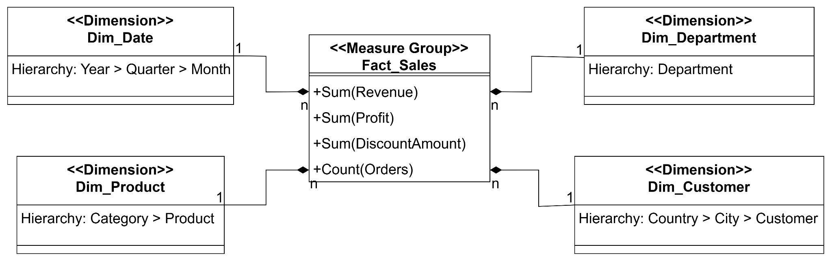
Hình 4. Sơ đồ logic OLAP Cube Sales với các Dimension và Measure Group.
Bảng Fact_Sales được thiết kế với vai trò là nhóm chỉ số đo lường, lưu trữ các thông số hiệu suất chính phục vụ cho phân tích kinh doanh như doanh thu, lợi nhuận, chiết khấu và số lượng đơn hàng. Các bảng chiều cung cấp bối cảnh cho việc phân tích các chỉ số thông qua các phân cấp được thiết kế hợp lý. Những phân cấp này bao gồm phân tích theo thời gian từ năm đến tháng, theo sản phẩm từ danh mục đến từng mặt hàng cụ thể, theo khách hàng kết nối với khu vực địa lý và theo từng phòng ban. Nhờ vậy, OLAP Cube Sales tạo điều kiện cho việc khai thác dữ liệu một cách linh hoạt, hỗ trợ đánh giá hiệu quả kinh doanh và đưa ra quyết định quản lý.

3.6. Phát triển dashboard Web
Để thực hiện việc phân tích dữ liệu và cung cấp cái nhìn trực quan cho người dùng, nghiên cứu đã triển khai xây dựng một ứng dụng Web Dashboard. Mục tiêu của module này là phát triển một giao diện dễ sử dụng, giúp người dùng cuối có thể truy cập vào kho dữ liệu mà không cần phải có kiến thức chuyên môn sâu về kỹ thuật. Cấu trúc kết nối và quy trình xử lý dữ liệu của ứng dụng Web được tóm tắt trong Hình 5.
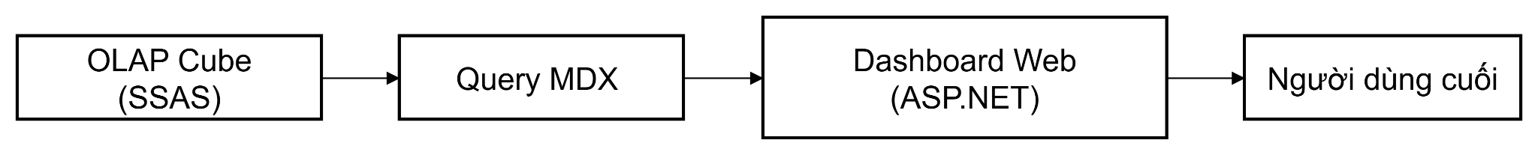
Hình 5. Mô hình kiến trúc tích hợp giữa OLAP Cube và ứng dụng Web.
Như thể hiện trong Hình 5, ứng dụng Web Dashboard được xây dựng theo kiến trúc đa tầng, trong đó dữ liệu được khai thác từ OLAP Cube (SSAS) thông qua các truy vấn đa chiều MDX. Ứng dụng Web đóng vai trò là cầu nối, tiếp nhận yêu cầu phân tích từ người dùng, gửi truy vấn đến Cube và xử lý kết quả để trình bày dưới dạng biểu đồ và bảng dữ liệu trực quan trên giao diện Web. Qua trình duyệt, người dùng cuối có khả năng theo dõi các chỉ số kinh doanh và thực hiện các thao tác phân tích như lọc dữ liệu hoặc phân tích chi tiết, từ đó tạo điều kiện thuận lợi cho quá trình ra quyết định.

4. Kết quả và bàn luận

4.1. Kết quả thực nghiệm

4.1.1. Kết quả triển khai Data Warehouse
Sau khi hoàn thành giai đoạn thiết kế, mô hình kho dữ liệu đã được triển khai trên hệ quản trị cơ sở dữ liệu SQL Server theo cấu trúc đã đề xuất. Kho dữ liệu này được xây dựng dựa trên mô hình star schema, trong đó có một bảng fact trung tâm lưu giữ các chỉ số đo lường quan trọng của hoạt động kinh doanh và những bảng dimension cung cấp thông tin về các khía cạnh phân tích như thời gian, sản phẩm và khách hàng. Việc áp dụng mô hình star schema giúp tinh giản cấu trúc dữ liệu cũng như nâng cao hiệu quả cho các truy vấn phân tích.
Dữ liệu bán hàng từ hệ thống giao dịch sau khi trải qua quy trình ETL để được trích xuất và xử lý đã đồng nhất nạp vào kho dữ liệu. Quá trình này đảm bảo rằng mọi giá trị đều được chuẩn hóa, loại bỏ sự dư thừa và lưu lại dưới dạng lịch sử. Như vậy, hệ thống đã hình thành được kho dữ liệu tập trung với đầy đủ bảng Fact và Dimension theo thiết kế; nó đóng vai trò là nền tảng vững chắc cho việc phát triển khối OLAP cùng với các ứng dụng phân tích đa chiều trong toàn bộ hệ thống.

4.1.2. Kết quả xây dựng OLAP Cube
Trên nền tảng của kho dữ liệu đã được thiết lập, khối OLAP được phát triển bằng công cụ SQL Server Analysis Services theo mô hình MOLAP. Khối này được cấu trúc dựa trên các bảng fact và dimension trong kho dữ liệu, cho phép tổ chức thông tin một cách đa chiều để đáp ứng các nhu cầu phân tích khác nhau. Các chiều phân tích chủ yếu bao gồm thời gian, sản phẩm và khách hàng, cùng với những chỉ số đo lường như doanh thu và lượng bán hàng phản ánh kết quả kinh doanh.
Việc xây dựng khối OLAP tạo điều kiện cho việc thực hiện nhiều thao tác phân tích dữ liệu đa dạng như tổng hợp ở các cấp độ khác nhau, chi tiết hóa thông tin theo từng chiều cũng như so sánh kết quả giữa các giai đoạn khác nhau. Những truy vấn phân tích đều được xử lý qua ngôn ngữ truy vấn OLAP, giúp truy xuất dữ liệu nhanh chóng mà không làm ảnh hưởng đến hệ thống giao dịch. Kết quả đạt được chứng minh rằng khối OLAP hoạt động ổn định và hiệu quả trong việc phục vụ yêu cầu phân tích dữ liệu dành cho người dùng cuối.

4.1.3. Kết quả trực quan hóa trên Web
Hệ thống Dashboard cung cấp cái nhìn toàn cảnh thông qua giao diện tổng quan (Hình 6). Các phân tích chuyên sâu bao gồm xu hướng doanh thu theo thị trường (Hình 7), hiệu quả kinh doanh theo nhóm ngành hàng (Hình 8) và phân bố lợi nhuận theo khu vực địa lý (Hình 9).
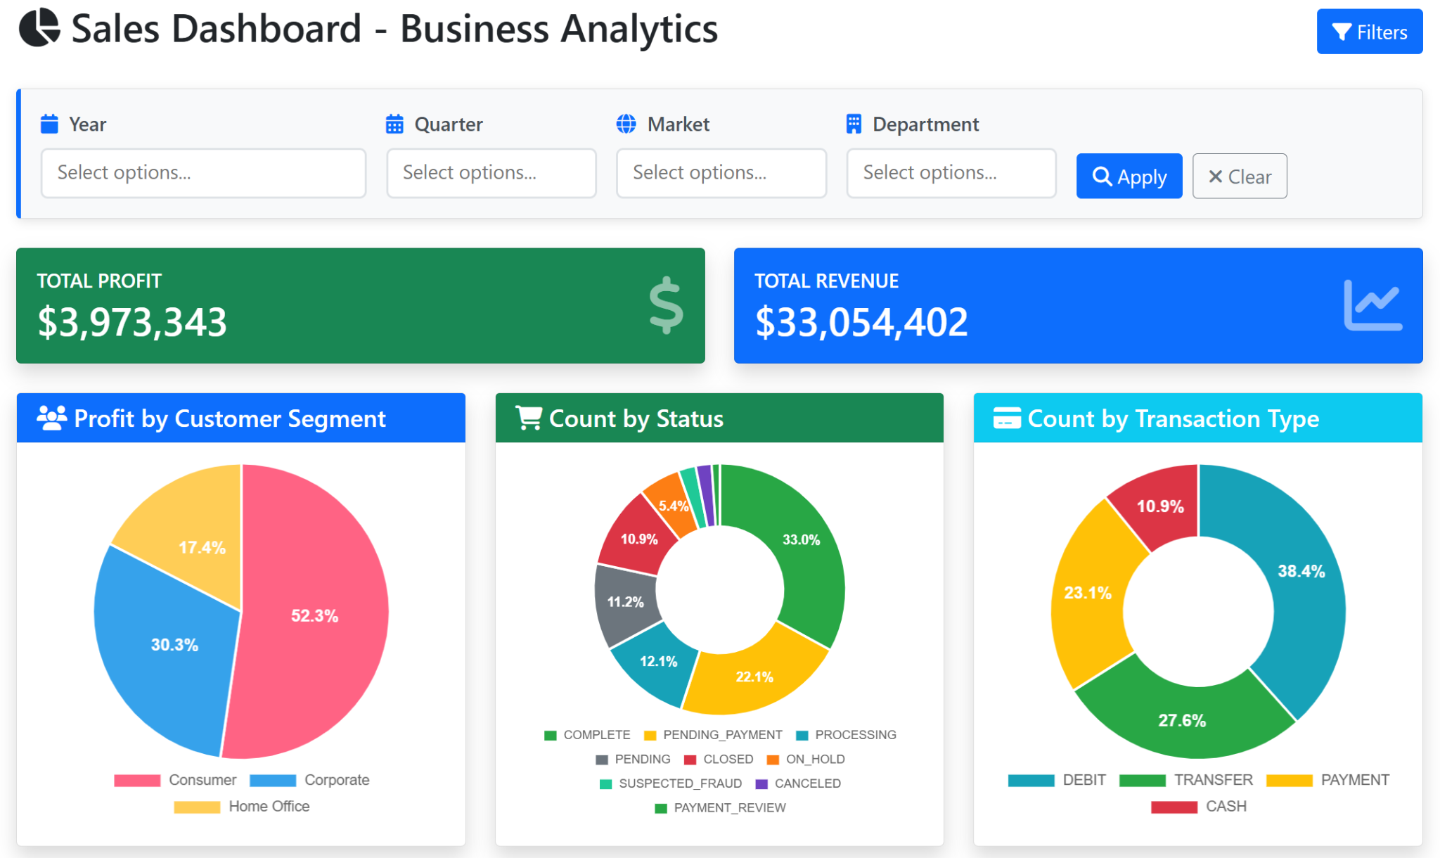
Hình 6. Giao diện tổng quan Dashboard phân tích bán hàng.
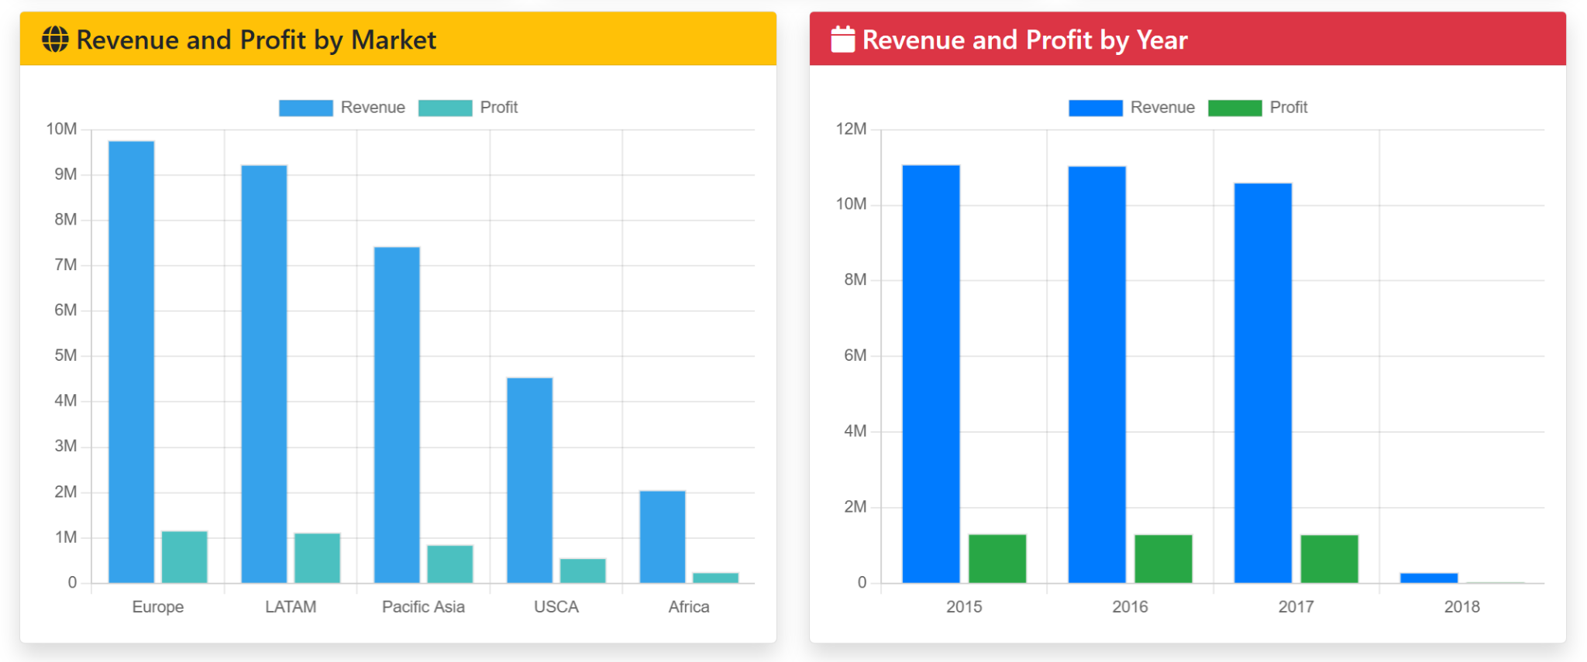
Hình 7. Phân tích doanh thu và lợi nhuận theo thị trường và thời gian.
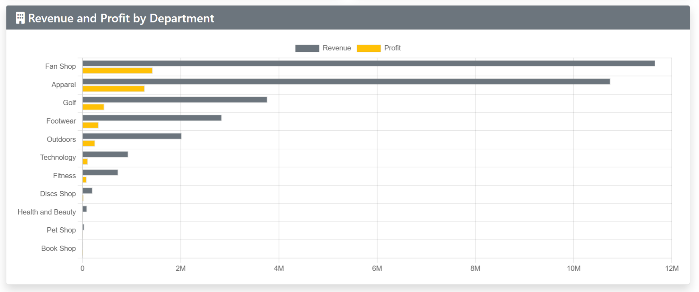
Hình 8. Hiệu quả kinh doanh phân theo nhóm ngành hàng.
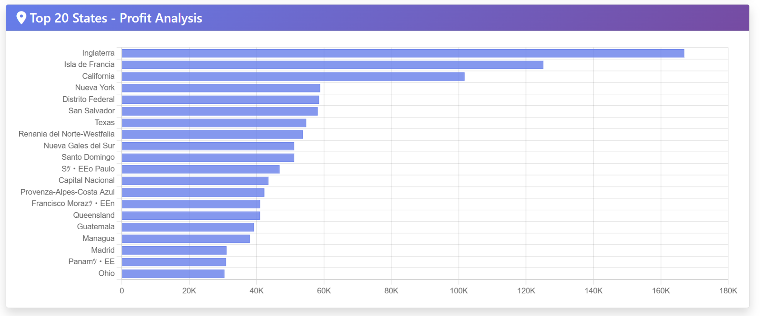
Hình 9. Phân tích lợi nhuận theo khu vực địa lý chi tiết.

4.1.4. Đánh giá hệ thống
Quy trình kiểm thử hệ thống được thực hiện thông qua các kịch bản sử dụng thực tế nhằm đánh giá độ ổn định kỹ thuật, tính chính xác của dữ liệu và hiệu suất xử lý của toàn bộ kiến trúc đề xuất. Việc này tập trung vào những thành phần quan trọng như quy trình ETL, khối OLAP và khả năng tích hợp giữa tầng phân tích với ứng dụng Web.
Kết quả kiểm thử cho thấy quy trình ETL triển khai bằng SSIS hoạt động một cách ổn định trong suốt quá trình trích xuất, biến đổi và nạp dữ liệu từ hệ thống nguồn SQL Server sang kho dữ liệu đích. Các phép kiểm tra ngẫu nhiên trên tập mẫu khoảng 160.000 bản ghi cho thấy rằng sau khi nạp, dữ liệu đạt mức toàn vẹn cao nhất mà không gặp phải tình trạng mất mát thông tin hoặc sai lệch về định dạng. Điều này chứng tỏ sự chính xác và đáng tin cậy của quy trình xử lý trước khi phục vụ cho công tác phân tích.
Về mặt hiệu suất truy vấn OLAP, các truy vấn MDX có cấu trúc phức tạp cao—bao gồm tổng hợp theo thời gian và so sánh số liệu theo cùng kỳ—đều được hệ thống xử lý với tốc độ phản hồi nhanh chóng. Độ trễ trung bình ghi nhận dưới 2–3 giây đối với các truy vấn phân tích; đồng thời, các thao tác đa chiều như drill-down và roll-up diễn ra một cách mượt mà tương thích hoàn hảo với cấu trúc phân cấp đã thiết kế ban đầu. Kết quả này chỉ ra rằng khối OLAP đáp ứng tốt nhu cầu khai thác dữ liệu mà không làm ảnh hưởng đến hệ thống giao dịch.
Ngoài ra, việc kết nối giữa ứng dụng Web ASP.NET với khối OLAP thông qua thư viện ADOMD.NET cũng thể hiện sự ổn định rõ rệt. Dữ liệu hiển thị trên dashboard luôn được cập nhật đúng đắn sau mỗi lần làm mới khối OLAP, đảm bảo tính nhất quán giữa số liệu ở tầng backend lẫn giao diện người dùng cuối. Kết quả kiểm thử nhấn mạnh rằng hệ thống hoạt động đồng bộ chặt chẽ để đáp ứng yêu cầu về phân tích cũng như trực quan hóa dữ liệu trong môi trường Web.

4.2. Bàn luận

4.2.1. Phân tích ý nghĩa của kết quả
Kết quả từ nghiên cứu thực nghiệm mang lại nhiều ý nghĩa quan trọng, không chỉ về lý thuyết mà còn trong ứng dụng thực tiễn. Trước tiên, các kết quả đạt được đã xác nhận tính hợp lý của kiến trúc Data Warehouse theo cách tiếp cận Inmon, nơi môi trường phân tích dữ liệu hoàn toàn tách biệt khỏi hệ thống giao dịch. Sự phân chia này giúp loại bỏ xung đột tài nguyên giữa những truy vấn phân tích phức tạp và hoạt động xử lý giao dịch hàng ngày, qua đó cải thiện ổn định và hiệu suất vận hành của hệ thống [5].
Hơn nữa, sự thành công trong việc phát triển một ứng dụng Web có khả năng truy xuất và hiển thị dữ liệu trực tiếp từ khối OLAP minh chứng cho tính khả thi của giải pháp tự chủ công nghệ trong lĩnh vực phân tích dữ liệu. Thay vì phải phụ thuộc vào các nền tảng BI thương mại với chi phí bản quyền cao ngất ngưởng, giải pháp sử dụng SQL Server, SSAS và ASP.NET cung cấp cho doanh nghiệp quyền kiểm soát luồng dữ liệu tốt hơn; đồng thời tùy chỉnh logic hiển thị dễ dàng cũng như đảm bảo việc hội nhập mượt mà vào hệ sinh thái phần mềm hiện tại mà vẫn giữ an toàn cho thông tin nội bộ.
Ngoài ra, kho dữ liệu được thiết lập đóng vai trò là nguồn thông tin tập trung duy nhất cung cấp các chỉ số kinh doanh nhất quán trên toàn tổ chức. Việc chuẩn hóa và tụ họp dữ liệu này giảm thiểu khác biệt về số lượng giữa các phòng ban khác nhau, hỗ trợ mạnh mẽ quá trình ra quyết định dựa trên cơ sở dữ liệu đáng tin cậy. Kết quả nghiên cứu chỉ ra rằng mô hình đề xuất có tiềm năng áp dụng rộng rãi để xây dựng nền tảng phục vụ quản trị và điều hành doanh nghiệp hiệu quả hơn.

4.2.2. Những hạn chế của nghiên cứu
Mặc dù nghiên cứu đã đạt được nhiều kết quả khả quan, vẫn còn một số hạn chế cần phải xem xét. Trước tiên, dữ liệu sử dụng trong quá trình thực hiện chủ yếu là mẫu hoặc nguồn công khai, do đó chưa thể phản ánh đầy đủ những vấn đề phức tạp thường gặp trong môi trường doanh nghiệp thực tế. Các yếu tố như tính không đồng nhất của dữ liệu, lỗi nhập liệu thủ công và các ràng buộc nghiệp vụ đặc thù chưa được mô phỏng một cách toàn diện.
Hơn nữa, việc đánh giá hiệu năng hệ thống chỉ mới diễn ra trên nền tảng phần cứng giới hạn từ máy trạm cá nhân hoặc máy chủ thử nghiệm. Vì vậy, nghiên cứu chưa xác minh được khả năng chịu tải của hệ thống khi xử lý lượng lớn dữ liệu hay khi có nhiều người dùng truy cập cùng một lúc. Những yếu tố liên quan đến độ trễ mạng, nghẽn cổ chai về phần cứng và khả năng mở rộng trong môi trường doanh nghiệp quy mô lớn cũng cần tiếp tục được điều tra kỹ lưỡng hơn.
Bên cạnh đó, mặc dù hệ thống trực quan hóa dữ liệu đã được phát triển dựa trên nền tảng Web, nhưng mức độ linh hoạt về giao diện và trải nghiệm người dùng vẫn không thể sánh bằng với các công cụ BI thương mại chuyên biệt. Nghiên cứu này tập trung chính vào kiến trúc dữ liệu và xử lý ở tầng backend; tuy nhiên, vấn đề tối ưu hóa giao diện cùng với tương tác người dùng ở tầng frontend sẽ là hướng đi cho các nghiên cứu tiếp theo.

4.2.3. Đề xuất nghiên cứu tương lai
Từ những kết quả và hạn chế đã được nêu ra, các nghiên cứu tiếp theo có thể hướng tới việc mở rộng hệ thống theo nhiều chiều khác nhau. Một trong những hướng khả thi là tích hợp thêm các nguồn dữ liệu không cấu trúc, như thông tin từ phản hồi của khách hàng hoặc nhật ký truy cập web. Điều này sẽ giúp làm phong phú hơn phạm vi phân tích hành vi người dùng cũng như xu thế thị trường. Việc kết hợp giữa dữ liệu có cấu trúc trong kho dữ liệu với dữ liệu không cấu trúc dự kiến sẽ mang lại cái nhìn toàn diện hơn về hoạt động kinh doanh [18].
Hơn nữa, các nghiên cứu tương lai nên cân nhắc đến việc áp dụng kỹ thuật phân tích tiên tiến và trí tuệ nhân tạo (AI), chẳng hạn như dự đoán xu hướng bán hàng hay đưa ra gợi ý quyết định dựa vào lịch sử dữ liệu được tổ chức trong OLAP Cube. Sự phối hợp giữa kho dữ liệu truyền thống và mô hình phân tích thông minh đang trở thành một phương thức phát triển quan trọng cho BI hiện đại, nâng cao giá trị khai thác thông tin và hỗ trợ quá trình ra quyết định một cách chủ động hơn [19].

5. Kết luận

5.1. Kết quả đạt được
Nghiên cứu đã phát triển và triển khai thành công một hệ thống Kho dữ liệu và phân tích OLAP dựa trên nền tảng Web sử dụng công nghệ SSAS và ASP.NET. Hệ thống này cho phép tổ chức dữ liệu kinh doanh theo cấu trúc chiều, thực hiện truy vấn đa chiều cũng như trực quan hóa kết quả phân tích thông qua các Dashboard tùy chỉnh trên môi trường Web. Kết quả cho thấy mô hình được đề xuất có khả năng truy cập dữ liệu ổn định, đáp ứng các yêu cầu phân tích cơ bản phục vụ hỗ trợ ra quyết định, đồng thời làm rõ quy trình kỹ thuật tích hợp OLAP Cube vào ứng dụng Web trong điều kiện triển khai tại chỗ.

5.2. Ý nghĩa thực tiễn
Về mặt thực tiễn, nghiên cứu này trình bày một mô hình tham khảo khả thi cho các tổ chức hoặc nhóm phát triển cần khai thác dữ liệu đa chiều trên nền tảng Web. Hệ thống được đề xuất cung cấp sự linh hoạt trong việc tùy chỉnh giao diện và logic nghiệp vụ theo yêu cầu cụ thể, đồng thời làm rõ cách thức tích hợp kho dữ liệu với OLAP vào những ứng dụng Web hiện tại. Bên cạnh đó, nghiên cứu còn có giá trị tham khảo cho sinh viên và các nhà nghiên cứu trong lĩnh vực Kho dữ liệu và BI, hỗ trợ họ tiếp cận sâu hơn về nguyên lý cùng kỹ thuật cơ bản của hệ thống phân tích dữ liệu hiện đại.
Xung đột lợi ích
Các tác giả tuyên bố không có xung đột lợi ích trong bài báo này.
Tuyên bố dữ liệu sẵn có
Dữ liệu hỗ trợ cho các khám phá của nghiên cứu này khi độc giả yêu cầu một cách hợp lý sẽ được tác giả liên hệ cung cấp.
TÀI LIỆU THAM KHẢO
[1] K. C. Laudon and J. P. Laudon, Management Information Systems: Managing the Digital Firm. Hoboken, NJ, USA: Pearson, 2020.
[2] J. Han, M. Kamber, and J. Pei, Data Mining: Concepts and Techniques. Waltham, MA, USA: Morgan Kaufmann, 2011.
[3] S. Chaudhuri, U. Dayal, and V. Narasayya, “An overview of business intelligence technology,” Commun. ACM, vol. 54, no. 8, pp. 88–98, Aug. 2011.
[4] M. Golfarelli and S. Rizzi, Data Warehouse Design: Modern Principles and Methodologies. New York, NY, USA: McGraw-Hill, 2009.
[5] W. H. Inmon, Building the Data Warehouse. Indianapolis, IN, USA: John Wiley & Sons, 2005.
[6] R. Kimball and M. Ross, The Data Warehouse Toolkit: The Definitive Guide to Dimensional Modeling. Indianapolis, IN, USA: Wiley, 2013.
[7] E. F. Codd, S. B. Codd, and C. T. Salley, “Providing OLAP (on-line analytical processing) to user-analyst: An IT mandate,” E. F. Codd & Associates, 1993.
[8] E. Thomsen, OLAP Solutions: Building Multidimensional Information Systems. New York, NY, USA: John Wiley & Sons, 2002.
[9] E. Turban, R. Sharda, and D. Delen, Decision Support and Business Intelligence Systems. Upper Saddle River, NJ, USA: Pearson, 2014.
[10] T. B. Pedersen et al., “Agile data warehousing and business intelligence,” Int. J. Data Warehouse. Min., vol. 5, no. 2, 2009.
[11] S. Few, Information Dashboard Design: The Effective Visual Communication of Data. Sebastopol, CA, USA: O'Reilly Media, 2006.
[12] Constante F, “DataCo SMART SUPPLY CHAIN FOR BIG DATA ANALYSIS”, Mendeley Data, 2019. [Online]. Available at: https://data.mendeley.com/datasets/8gx2fvg2k6/5. Accessed: 2025, doi: 10.17632/8gx2fvg2k6.5.
[13] Tiwari S, “DataCo SMART SUPPLY CHAIN FOR BIG DATA ANALYSIS,” Kaggle, 2019. [Online]. Available: https://www.kaggle.com/datasets/shashwatwork/dataco-smart-supply-chain-for-big-data-analysis. Accessed: 2025.
[14] E. F. Codd, “A relational model of data for large shared data banks,” Commun. ACM, vol. 13, no. 6, pp. 377–387, Jun. 1970, doi: 10.1145/362384.362685.
[15] P. Vassiliadis, “A survey of algorithms for ETL processes in data warehousing,” ACM SIGMOD Rec., vol. 38, no. 3, pp. 18–22, Sep. 2009, doi: 10.1145/1815948.1815952.
[16] Microsoft, “Analysis Services documentation,” Microsoft Learn, 2023. [Online]. Available: https://learn.microsoft.com/en-us/analysis-services/. Accessed: 2025.
[17] R. Kimball and J. Caserta, The Data Warehouse ETL Toolkit: Practical Techniques for Extracting, Cleaning, Conforming, and Delivering Data. Indianapolis, IN, USA: Wiley, 2004.
[18] E. Turban et al., Business Intelligence and Analytics: Systems for Decision Support, 10th ed. Upper Saddle River, NJ, USA: Pearson, 2014.
[19] S. Few, Now You See It: Simple Visualization Techniques for Quantitative Analysis. Oakland, CA, USA: Analytics Press, 2009.

Dat Tran Nguyen Tri is currently studying at the Ho Chi Minh City University of Technology and Education, Vietnam, majoring in Information Technology.
Email: tridat1110312@gmail.com. ORCID:https://orcid.org/0009-0003-8436-8127

Huy Pham Tan is currently studying at the Ho Chi Minh City University of Technology and Education, Vietnam, majoring in Information Technology.
Email: 21110190@student.hcmute.edu.vn. ORCID:https://orcid.org/0009-0008-6577-9111

